과제 #2

16010946 김은숙

1. 선택한 과제 수준

Challenge (10점)

1. 수행 화면

-1번 실행 화면-

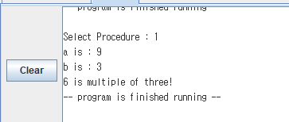

-2번 실행 화면-

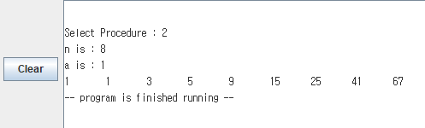

1. 느낀점

실습에서 assembly code를 짤 때는 설명도 듣고 코드도 어느정도 보고 해서 ‘아 생각보다 어렵지는 않구나’ 라고 생각을 했었는데 역시 수업에서 같이 하는 거랑 혼자 직접 해보는 거랑 차이가 크다는 것을 느꼈다. 분명 수업을 들을 때는 금방 할 수 있을 것 같았는데 직접 짜보니까 보는 것보다는 훨씬 어려웠다. 특히 $sp에 공간을 확보해주고 저장하고 다시 줄여주고 하는 과정이 어려웠다. 반복문으로 할 때는 많은 부분이 필요하지 않아서 괜찮았지만 피보나치를 재귀로 하려고 했을 때는 머리속에서 꼬여서 며칠을 고민했지만 결국 시간 안에 못하였다. Stack overflow 되지 않게 계속 신경을 써줘야 되는데 stack 공간을 돌려주는 것에서 조금만 꼬여도 순식간에 overflow가 되어서 너무 힘들었다. 푸는 동안 고통스러웠지만 직접 짜보니까 공부에 도움이 되었다.